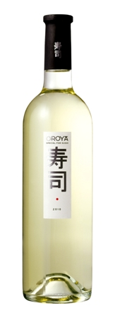
オロヤ 寿司ワイン 白
750mlﾎﾞﾄﾙ3,675円（税込）
オロヤはスペイン語で、川の岸から対岸へと物品を運ぶ手段である“かご”を意味しており、その文化伝承のシンボルとして“橋渡し”となるようにとの願いが込められています。
ブドウ品種：アイレン、マカベオ、モスカテル （スペイン産）
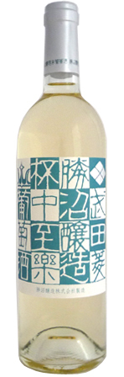
やや辛口 ｱﾙｺｰﾙ11.5％
「オロヤ」は寿司に合うワインとして、ワインの研究に情熱を注ぐ日本人ワインメーカーによって造られました。寿司ネタから、酢飯、しょう油、わさび、ガリまで、あらゆるテイストによく合うようにバランスよく造られています。

夏の白ワイン

勝沼醸造 本葡萄酒 杯中至楽
750mlﾎﾞﾄﾙ3,675円（税込）
ブドウ品種：甲州100％ （山梨県産）辛口 ｱﾙｺｰﾙ12.5％
このワインは、当地で栽培され既に１２００年以上の歴史をもつ日本固有の品種「甲州」から、日常の幅広い料理と共に気軽に楽しんで頂くことをテーマに醸造しました。お飲み頂くほどに楽しさが増すワインでありたいと「杯中至楽」と名付けました。甲州の優しい香りとほのかな甘味と酸味のバランスが良く旨味のあるワインです。

